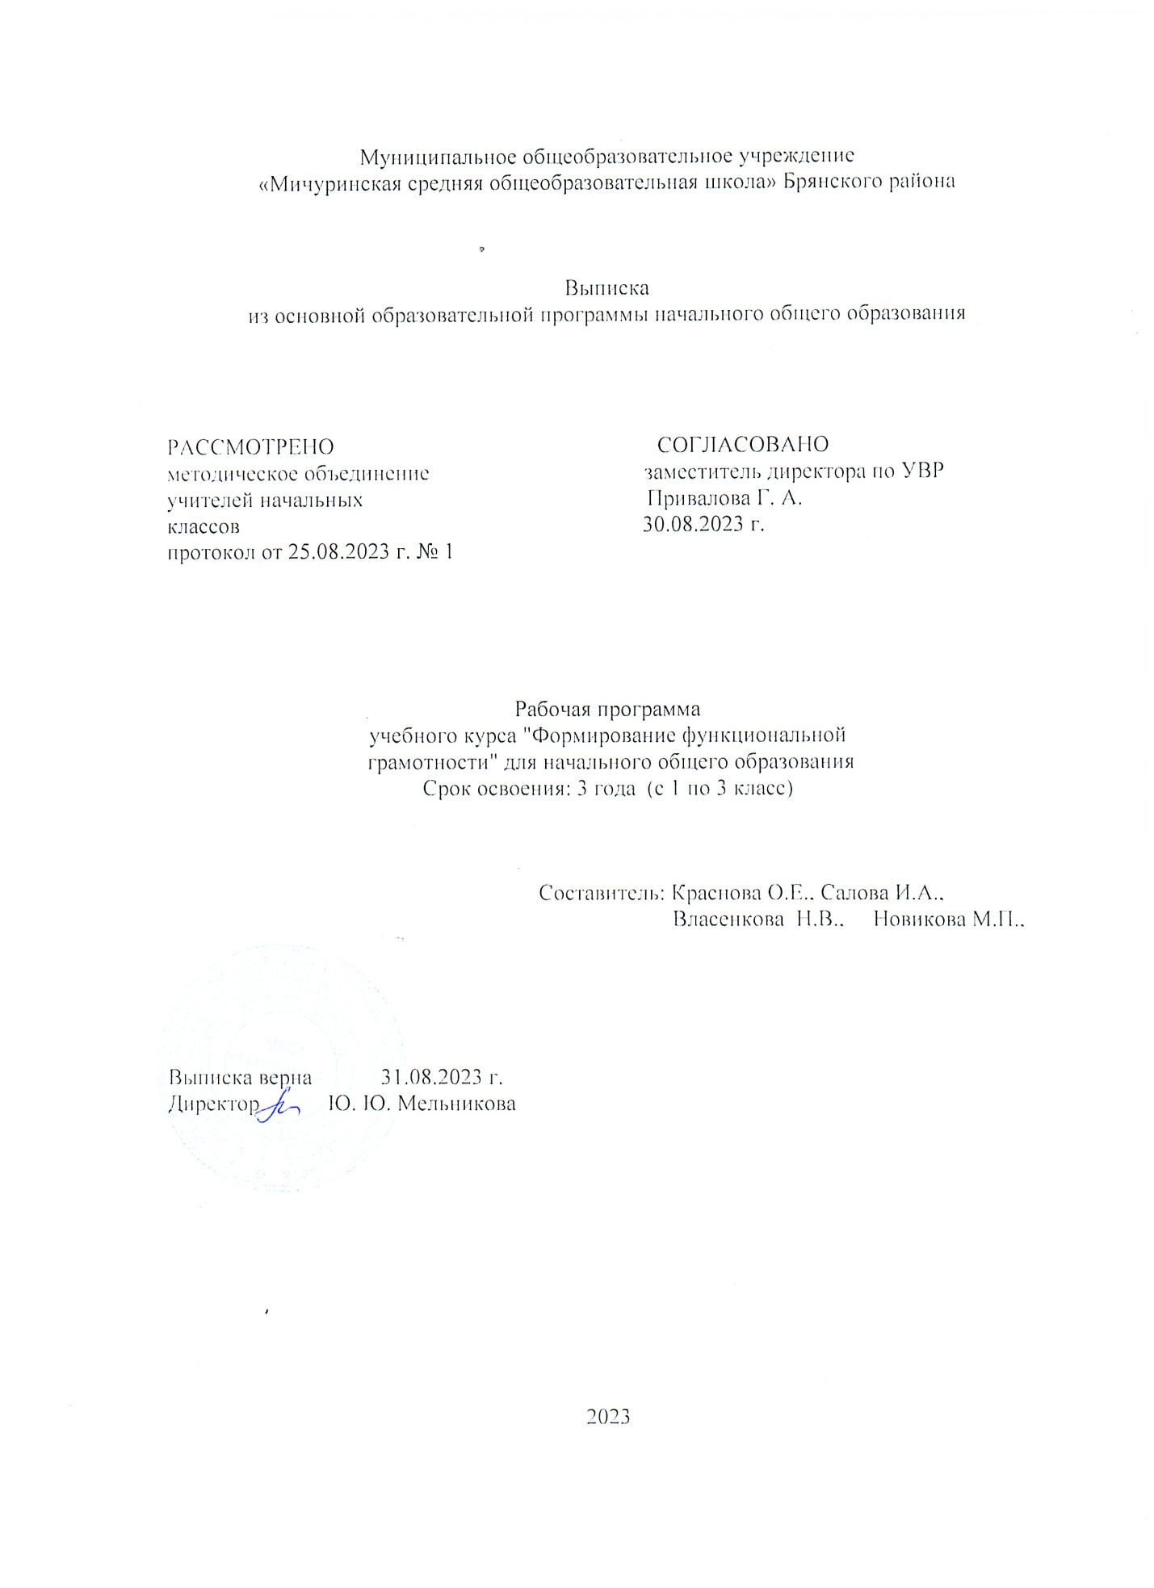

__________№11______________

порядковый номер приложения ООП

соответствующего уровня общего образования.

**муниципальное бюджетное общеобразовательное учреждение**

**«Мичуринская средняя общеобразовательная школа» Брянского района**

**Аннотация к рабочей программе**

**учебного курса «Функциональная грамотность» для 1-4 классов**

Рабочая программа учебного курса «Функциональная грамотность» обязательной предметной области «Функциональная грамотность» является частью основной образовательной программы начального общего образования (ООП НОО) МБОУ «Мичуринская СОШ», разработана в соответствии с ФГОС НОО на основе Федеральной рабочей программы по функциональной грамотности с учётом тематического планирования ФГБНУ «Институт стратегии развития образования» Российской академии образования и реализуется 4 года с 1 по 4 класс. (в 2023-2024 учебном году в 1 и 2 классах)

Рабочая программа разработана учителями начальных классов школы с использованием «Конструктора рабочих программ» сайта «Единое содержание общего образования» в соответствии с Положением о рабочих программах учебных предметов, учебных курсов( в том числе внеурочной деятельности), учебных модулей в соответствии с требованиями Федеральных образовательных программ начального общего образования разрабатываемых в МБОУ «Мичуринская СОШ» и определяет организацию образовательной деятельности учителя в школе по предмету «Функциональная грамотность»

Рабочая программа содержит следующие структурные компоненты:

-пояснительную записку, сформированную с учетом рабочей программы воспитания;

-общую характеристику учебного предмета «Функциональная грамотность»;

-цели изучения учебного предмета «Функциональная грамотность»;

-место учебного предмета «Функциональная грамотность» в учебном плане;

-содержание учебного предмета «Функциональная грамотность»;

-планируемые результаты (личностные, метапредметные и предметные);

-тематическое планирование, сформированное с возможностью использования ЭОР/ЦОР;

- учебно-методическое обеспечение образовательного процесса.

Рабочая программа обсуждена на заседании ШМО учителей начальных классов школы, принята решением педагогического совета (протокол № 1 от 21.08.2023г.) в качестве содержания ООП НОО.

На основании данной программы разрабатывается КТП (поурочный план), являющийся инструментом работы учителя начальных классов.

**Выписка**

**из основной образовательной программы начального общего образования**

**РАБОЧАЯ ПРОГРАММА**

**учебного курса «Функциональная грамотность»**

**для обучающихся 1-4 классов**

**срок реализации 4 года**

**ПОЯСНИТЕЛЬНАЯ ЗАПИСКА**

Программа учебного курса для 1 - 4 классов «Функциональная грамотность» разработана в соответствии с требованиями Федерального государственного образовательного стандарта начального общего образования, требования к основной образовательной программе начального общего образования.

Программа «Функциональная грамотность» составлена на основе авторского курса программы «Функциональная грамотность» для 1-4 классов (авторы-составители М.В. Буряк, С.А. Шейкина).

Программа «Функциональная грамотность» учитывает возрастные, общеучебные и психологические особенности младшего школьника.

**ЦЕЛИ ИЗУЧЕНИЯ УЧЕБНОГО ПРЕДМЕТА «ФУНКЦИОНАЛЬНАЯ ГРАМОТНОСТЬ»**

Цель программы: создание условий для развития функциональной грамотности.

Программа разбита на шесть блоков: «Читательская грамотность», «Математическая грамотность», «Финансовая грамотность», «Глобальные компетенции», «Креативное мышление» и «Естественно-научная грамотность».

Целью изучения блока «Читательская грамотность» является развитие способности учащихся к осмыслению письменных текстов и рефлексией на них, использования их содержания для достижения собственных целей, развития знаний и возможностей для активного участия в жизни общества. Оценивается не техника чтения и буквальное понимание текста, а понимание и рефлексия на текст, использование прочитанного для осуществления жизненных целей.

Целью изучения блока «Математическая грамотность» является формирование у обучающихся способности определять и понимать роль математики в мире, в котором они живут, высказывать хорошо обоснованные математические суждения и использовать математику так, чтобы удовлетворять в настоящем и будущем потребности, присущие созидательному, заинтересованному и мыслящему гражданину.

Целью изучения блока «Финансовая грамотность» является развитие экономического образа мышления, воспитание ответственности нравственного поведения в области экономических отношений в семье, формирование опыта применения полученных знаний и умений для решения элементарных вопросов в области экономики семьи.

Цель изучения блока «Глобальная компетентность» изучать местные, глобальные проблемы и вопросы межкультурного взаимодействия, понимать и оценивать различные точки зрения и мировоззрения, успешно и уважительно взаимодействовать с другими, а также действовать ответственно для обеспечения устойчивого развития и коллективного благополучия.

Цель изучения блока «Креативное мышление» - умение человека использовать свое воображение для выработки и совершенствования идей, формирования нового знания, решения задач, с которыми он не сталкивался раньше. Креативное мышление способствует критически осмысливать свои разработки, совершенствовать их.

Целью изучения блока «Естественно-научная грамотность» является формирование у обучающихся способности использовать естественно-научные знания для выделения в реальных ситуациях проблем, которые могут быть исследованы и решены с помощью научных методов, для получения выводов, основанных на наблюдениях и экспериментах. Эти выводы необходимы для понимания окружающего мира, тех изменений, которые вносит в него деятельность человека, и для принятия соответствующих решений.

В рамках уроков функциональной грамотности реализуется воспитательный потенциал урока, что предполагает следующее:

* установление доверительных отношений между учителем и его учениками, способствующих позитивному восприятию учащимися требований и просьб учителя, привлечению их внимания к обсуждаемой на уроке информации, активизации их познавательной деятельности;
* побуждение школьников соблюдать на уроке общепринятые нормы поведения, правила общения со старшими (учителями) и сверстниками (школьниками), принципы учебной дисциплины и самоорганизации;
* привлечение внимания школьников к ценностному аспекту изучаемых на уроках явлений, организация их работы с получаемой на уроке социально значимой информацией – инициирование ее обсуждения, высказывания учащимися своего мнения по ее поводу, выработки своего к ней отношения;
* использование воспитательных возможностей содержания учебного предмета через демонстрацию детям примеров ответственного, гражданского поведения, проявления человеколюбия и добросердечности, через подбор соответствующих текстов для чтения, задач для решения, проблемных ситуаций для обсуждения в классе;
* применение на уроке интерактивных форм работы учащихся: интеллектуальных игр, стимулирующих познавательную мотивацию школьников; дискуссий, которые дают учащимся возможность приобрести опыт ведения конструктивного диалога; групповой работы или работы в парах, которые учат школьников командной работе и взаимодействию с другими детьми;
* включение в урок игровых процедур, которые помогают поддержать мотивацию детей к получению знаний, налаживанию позитивных межличностных отношений в классе, помогают установлению доброжелательной атмосферы во время урока;
* организация шефства мотивированных и эрудированных учащихся над их неуспевающими одноклассниками, дающего школьникам социально значимый опыт сотрудничества и взаимной помощи;
* инициирование и поддержка исследовательской деятельности школьников в рамках реализации ими индивидуальных и групповых исследовательских проектов, что даст школьникам возможность приобрести навык самостоятельного решения теоретической проблемы, навык генерирования и оформления собственных идей, навык уважительного отношения к чужим идеям, оформленным в работах других исследователей, навык публичного выступления перед аудиторией, аргументирования и отстаивания своей точки зрения.

**МЕСТО УЧЕБНОГО КУРСА «ФУНКЦИОНАЛЬНАЯ ГРАМОТНОСТЬ» В УЧЕБНОМ ПЛАНЕ**

Программа учебного курса «Функциональная грамотность» рассчитана на 135 часов и предполагает проведение 1 занятия в неделю. Срок реализации 4 года (1-4 класс):

1 класс – 33 часа

2 класс – 34 часа

3 класс – 34 часа

4 класс – 34 часа

**СОДЕРЖАНИЕ УЧЕБНОГО ПРЕДМЕТА**

В первом полугодии проводятся занятия по формированию читательской и естественнонаучной грамотности, во 2 полугодии - по формированию математической финансовой грамотности. Если учитель считает необходимым, последовательность проведения занятий можно изменить.

Формы организации занятий:

* Предметные недели;
* Библиотечные уроки;
* Деловые беседы;
* Участие в научно-исследовательских дискуссиях;
* Практические упражнения

Учебный процесс учащихся с ограниченными возможностями здоровья осуществляется на основе адаптированных общеобразовательных программ начального общего образования при одновременном сохранении коррекционной направленности педагогического процесса, которая реализуется через допустимые изменения в структурировании содержания, специфические методы, приемы работы.

# ПЛАНИРУЕМЫЕ РЕЗУЛЬТАТЫ ОСВОЕНИЯ КУРСА

Программа обеспечивает достижение следующих личностных, метапредметных результатов.

***Личностные*** результаты изучения курса:

- осознавать себя как члена семьи, общества и государства: участие в обсуждении финансовых проблем семьи, принятии решений о семейном бюджете;

- овладевать начальными навыками адаптации в мире финансовых отношений: сопоставление доходов и расходов, простые вычисления в области семейных финансов;

- осознавать личную ответственность за свои поступки;

- уметь сотрудничать со взрослыми и сверстниками в различных ситуациях.

***Метапредметные*** результаты изучения курса:

Познавательные:

- осваивать способы решения проблем творческого и поискового характера: работа над проектами и исследованиями;

- использовать различные способы поиска, сбора, обработки, анализа и представления информации;

-овладевать логическими действиями сравнения, обобщения, классификации, установления аналогий и причинно-следственных связей, построений рассуждений, отнесения к известным понятиям;

- использовать знаково-символические средства, в том числе моделирование;

- ориентироваться в своей системе знаний: отличать новое от уже известного;

- делать предварительный отбор источников информации: ориентироваться в потоке информации;

- добывать новые знания: находить ответы на вопросы, используя учебные пособия, свой жизненный опыт и информацию, полученную от окружающих;

- перерабатывать полученную информацию: сравнивать и группировать объекты;

- преобразовывать информацию из одной формы в другую.

Регулятивные:

- проявлять познавательную и творческую инициативу;

- принимать и сохранять учебную цель и задачу, планировать ее реализацию;

- контролировать и оценивать свои действия, вносить соответствующие коррективы в их выполнение;

- уметь отличать правильно выполненное задание от неверного;- оценивать правильность выполнения действий: самооценка и взаимооценка, знакомство с критериями оценивания.

Коммуникативные:

- адекватно передавать информацию, выражать свои мысли в соответствии с поставленными задачами и отображать предметное содержание и условия деятельности в речи;

- слушать и понимать речь других;

- совместно договариваться о правилах работы в группе;

- доносить свою позицию до других: оформлять свою мысль в устной и письменной речи (на уровне одного предложения или небольшого текста); 

- учиться выполнять различные роли в группе (лидера, исполнителя, критика).

***Предметные результаты*** изучения блока ***«Читательская грамотность»****:*

- способность понимать, использовать, оценивать тексты размышлять о них и заниматься чтением для того, чтобы достигать своих целей, расширять свои знания и возможности, участвовать в социальной жизни;

- умение находить необходимую информацию в прочитанных текстах;

- умение задавать вопросы по содержанию прочитанных текстов;

-умение составлять речевое высказывание в устной и письменной форме в соответствии с поставленной учебной задачей.******

***Предметные результаты*** изучения блока ***«Естественно-научная грамотность»****:*

- способность осваивать и использовать естественно-научные знания для распознания и постановки вопросов, для освоения новых знаний, для объяснения естественно-научных явлений и формулирования основанных на научных доказательствах выводов;

- способность понимать основные; особенности естествознания как формы человеческого познания.

** *Предметные результаты*** изучения блока ***«Математическая грамотность»:***

- способность формулировать, применять и интерпретировать математику в разнообразных контекстах;

- способность проводить математические рассуждения;

- способность использовать математические понятия, факты, чтобы описать, объяснить и предсказывать явления;

- способность понимать роль математики в мире, высказывать обоснованные суждения и принимать решения, которые необходимы конструктивному, активному и размышляющему человеку.

***Предметные результаты*** изучения блока ***«Финансовая грамотность»:***

- понимание и правильное использование финансовых терминов;

- представление о семейных расходах и доходах;

- умение проводить простейшие расчеты семейного бюджета;

- представление о различных видах семейных доходов;

- представление о различных видах семейных расходов;

- представление о способах экономии семейного бюджета.

***Предметные результаты*** изучения блока ***«Глобальная компетентность»****:*

- способность рассматривать вопросы и ситуации местного, глобального и межкультурного значения (например, бедность, экономическая взаимозависимость, миграция, неравенство, экологические риски, конфликты, культурные различия и стереотипы);

- овладение навыками и взглядами, необходимыми для жизни во взаимосвязанном мире; - способность использовать знания о мире и критически мыслить при рассуждении о глобальных событиях;

- способность задавать вопросы, анализировать информацию, объяснять явления и вырабатывать собственную позицию;

- способность находить, анализировать и критически оценивать сообщения СМИ;

- способность понимать и ценить различные точки зрения и мировоззрения;

- способность наладить позитивное взаимодействие с людьми разного национального, этнического, религиозного, социального или культурного происхождения или пола.

***Предметные результаты*** изучения блока ***«Креативное мышление»:***

- умение генерировать новые идеи на основе существующей информации, например, текста или изображения;

- практика в творчестве, создавая, например, продолжение или альтернативное окончание любимой сказки;

- стимулирование развития воображения и фантазии, творческую активность детей.

**Содержание программы – 1 класс (33 часа)**

|  |  |  |  |
| --- | --- | --- | --- |
| **№ п/п** | **Наименование разделов и тем программы** | **Количество часов** | **Электронные (цифровые) образовательные ресурсы** |
| **Всего** |
| 1 | Читательская грамотность | 7 | Библиотека ЦОК <https://m.edsoo.ru/7f411da6> |
| 2 | Математическая грамотность | 7 | Библиотека ЦОК <https://m.edsoo.ru/7f411da6> |
| 3 | Креативное мышление | 2 | Библиотека ЦОК <https://m.edsoo.ru/7f411da6> |
| 4 | Финансовая грамотность | 7 | Библиотека ЦОК <https://m.edsoo.ru/7f411da6> |
| 5 | Естественно-научная грамотность | 8 | Библиотека ЦОК <https://m.edsoo.ru/7f411da6> |
| 6 | Глобальная компетентность | 2 | Библиотека ЦОК <https://m.edsoo.ru/7f411da6> |
| ОБЩЕЕ КОЛИЧЕСТВО ЧАСОВ ПО ПРОГРАММЕ | | 33 |  |

**Содержание программы – 2 класс (34 часа)**

|  |  |  |  |
| --- | --- | --- | --- |
| **№ п/п** | **Наименование разделов и тем программы** | **Количество часов** | **Электронные (цифровые) образовательные ресурсы** |
| **Всего** |
| 1 | Читательская грамотность | 8 | Библиотека ЦОК <https://m.edsoo.ru/7f411da6> |
| 2 | Математическая грамотность | 8 | Библиотека ЦОК <https://m.edsoo.ru/7f411da6> |
| 3 | Креативное мышление | 2 | Библиотека ЦОК <https://m.edsoo.ru/7f411da6> |
| 4 | Финансовая грамотность | 7 | Библиотека ЦОК <https://m.edsoo.ru/7f411da6> |
| 5 | Естественно-научная грамотность | 7 | Библиотека ЦОК <https://m.edsoo.ru/7f411da6> |
| 6 | Глобальная компетентность | 2 | Библиотека ЦОК <https://m.edsoo.ru/7f411da6> |
| ОБЩЕЕ КОЛИЧЕСТВО ЧАСОВ ПО ПРОГРАММЕ | | 34 |  |

**Содержание программы – 3 класс (34 часа)**

|  |  |  |  |
| --- | --- | --- | --- |
| **№ п/п** | **Наименование разделов и тем программы** | **Количество часов** | **Электронные (цифровые) образовательные ресурсы** |
| **Всего** |
| 1 | Читательская грамотность | 7 | Библиотека ЦОК <https://m.edsoo.ru/7f411da6> |
| 2 | Естественно-научная грамотность | 8 | Библиотека ЦОК <https://m.edsoo.ru/7f411da6> |
| 3 | Финансовая грамотность | 7 | Библиотека ЦОК <https://m.edsoo.ru/7f411da6> |
| 4 | Математическая грамотность | 8 | Библиотека ЦОК <https://m.edsoo.ru/7f411da6> |
| 5 | Глобальная компетентность | 2 | Библиотека ЦОК <https://m.edsoo.ru/7f411da6> |
| 6 | Креативное мышление | 2 | Библиотека ЦОК <https://m.edsoo.ru/7f411da6> |
| ОБЩЕЕ КОЛИЧЕСТВО ЧАСОВ ПО ПРОГРАММЕ | | 34 |  |

**Содержание программы – 4 класс (34 часа)**

|  |  |  |  |
| --- | --- | --- | --- |
| **№ п/п** | **Наименование разделов и тем программы** | **Количество часов** | **Электронные (цифровые) образовательные ресурсы** |
| **Всего** |
| 1 | Читательская грамотность | 8 | Библиотека ЦОК <https://m.edsoo.ru/7f411da6> |
| 2 | Естественно-научная грамотность | 8 | Библиотека ЦОК <https://m.edsoo.ru/7f411da6> |
| 3 | Финансовая грамотность | 6 | Библиотека ЦОК <https://m.edsoo.ru/7f411da6> |
| 4 | Математическая грамотность | 8 | Библиотека ЦОК <https://m.edsoo.ru/7f411da6> |
| 5 | Глобальная компетентность | 2 | Библиотека ЦОК <https://m.edsoo.ru/7f411da6> |
| 6 | Креативное мышление | 2 | Библиотека ЦОК <https://m.edsoo.ru/7f411da6> |
| ОБЩЕЕ КОЛИЧЕСТВО ЧАСОВ ПО ПРОГРАММЕ | | 34 |  |

**УЧЕБНО-МЕТОДИЧЕСКОЕ ОБЕСПЕЧЕНИЕ ОБРАЗОВАТЕЛЬНОГО ПРОЦЕССА**

**ОБЯЗАТЕЛЬНЫЕ УЧЕБНЫЕ МАТЕРИАЛЫ ДЛЯ УЧЕНИКА**

‌​

​

**МЕТОДИЧЕСКИЕ МАТЕРИАЛЫ ДЛЯ УЧИТЕЛЯ**

​‌‌​Поурочные планы и технологические карты к урокам функциональной грамотности.

**ЦИФРОВЫЕ ОБРАЗОВАТЕЛЬНЫЕ РЕСУРСЫ И РЕСУРСЫ СЕТИ ИНТЕРНЕТ**

http://www.uchportal.ru Все для учителя начальных классов на «Учительском портале»: уроки, презентации, контроль, тесты, планирование, программы

http://school-collection.edu.ru Единая коллекция цифровых образовательных ресурсов. http://nachalka.info Начальная школа. Очень красочные ЦОР по различным предметам начальной школы.

http://www.openclass.ru Открытый класс. Все ресурсы размещены по предметным областям.

http://interneturok.ru Видеоуроки по основным предметам школьной программы.

http://pedsovet.su - база разработок для учителей начальных классов

http://musabiqe.edu.az - сайт для учителей начальных классов

http://www.4stupeni.ru - клуб учителей начальной школы

http://trudovik.ucoz.ua - материалы для уроков учителю начальных классов

https://uchi.ru/ «Учи.ру» - интерактивные курсы по основным предметам и подготовке к проверочным работам, а также тематические вебинары по дистанционному обучению.

https://resh.edu.ru/Российская электронная школа. Большой набор ресурсов для обучения (конспекты, видео-лекции, упражнения и тренировочные занятия, методические материалы для учителя.